Номер в геральдическом реестре  Ульяновской области | Дата внесения  в геральдический реестр  Ульяновской области | Название официального символа | Регистрационный номер  в Государственном геральдическом  регистре Российской Федерации  и дата внесения | Цветное графическое  изображение (рисунок)  официального символа  (в действующей редакции) | Геральдическое описание  официального символа (текст)  с указанием автора/авторов  (в действующей редакции) | Решение об утверждении  (об изменении)  официального символа | Место хранения  официального символа
1 | 2 | 3 | 4 | 5 | 6 | 7 | 8
160 | 18.08.2016 | Флаг Валгусское сельское поселение | № 9162 от 20.02.2014 | 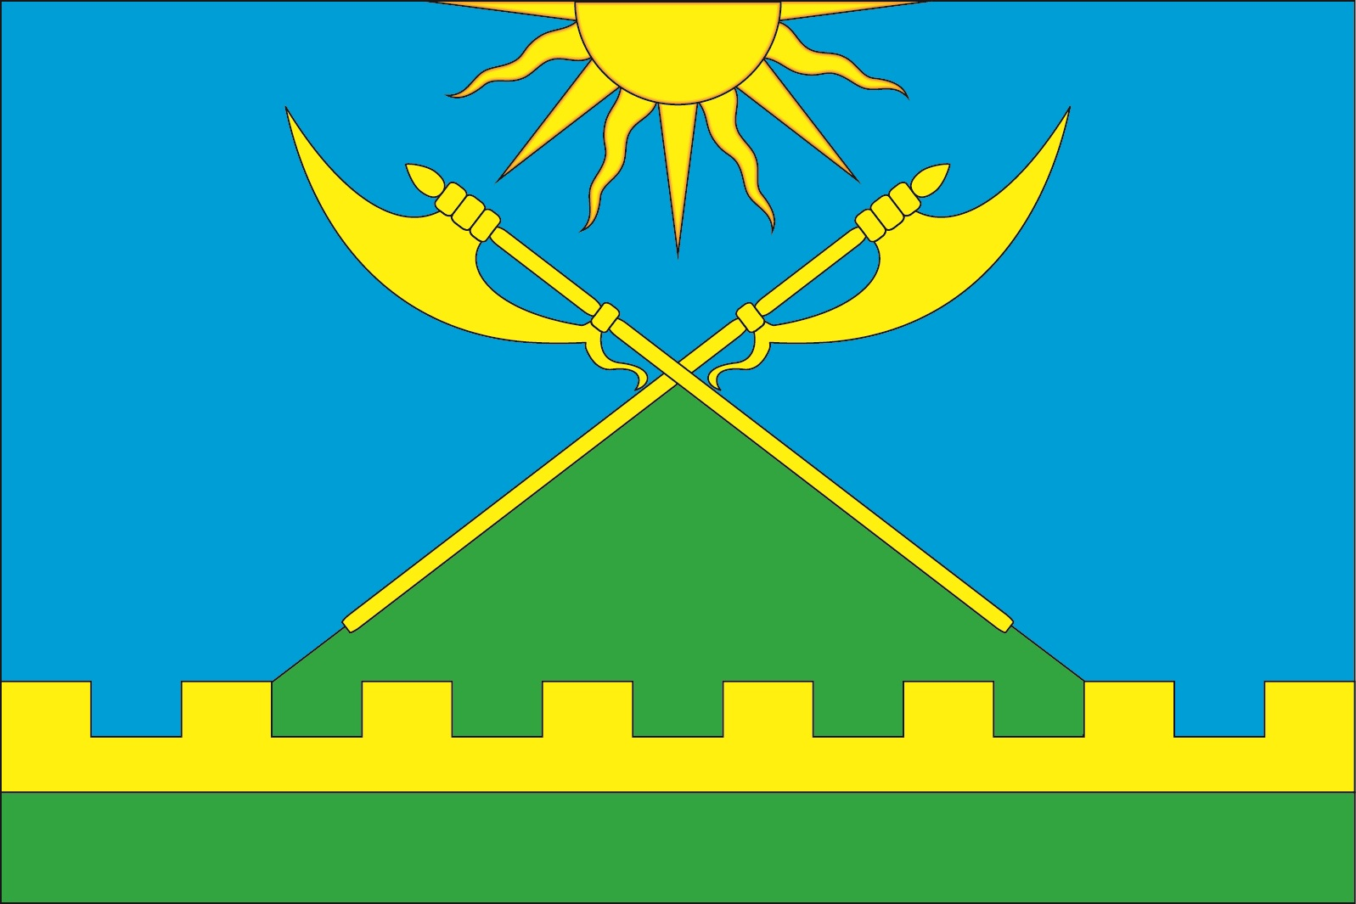 | Прямоугольное двухстороннее полотнище голубого цвета с отношением ширины к длине 2:3, несущее вдоль нижнего края две равные полосы жёлтого и зелёного цвета каждая шириной 2/15 ширины полотнища, при этом жёлтая полоса в верхней части состоит из прямых зубцов. В центре полотнища изображены два перекрещённых жёлтых бердыша, лежащих на боковых сторонах зелёного треугольника, выходящего из жёлтой полосы (высота треугольника – 3/5 ширины полотнища). Над бердышами изображено выходящее жёлтое солнце (все фигуры из герба Валгусского сельского поселения).  Константин Мочёнов, исполнительный директор правления общероссийской общественной организации «Союз геральдистов России» (г. Химки), Ольга Салова, художник общества с ограниченной ответственностью «Регион-Сервис» (г. Москва), Вячеслав Мишин  (г. Химки). | Решение  Совета депутатов муниципального образования  Валгусское сельское поселение от 18.12.2013 № 25 | Администрация муниципального образования  Валгусское сельское поселение

